98學年度第一學期國中部七、八年級大隊接力優勝班級頒獎（98.10.30.）
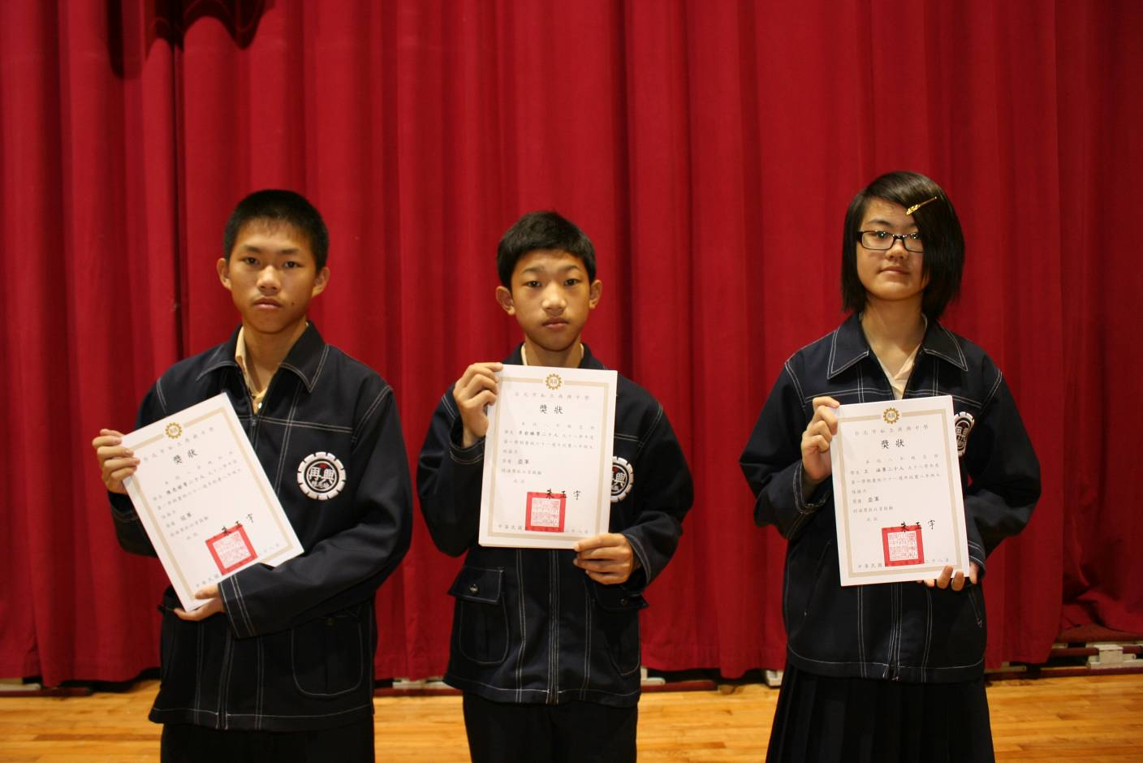
照片左起：八年級組第一名（八和）、第二名（八忠）、第三名（八愛）
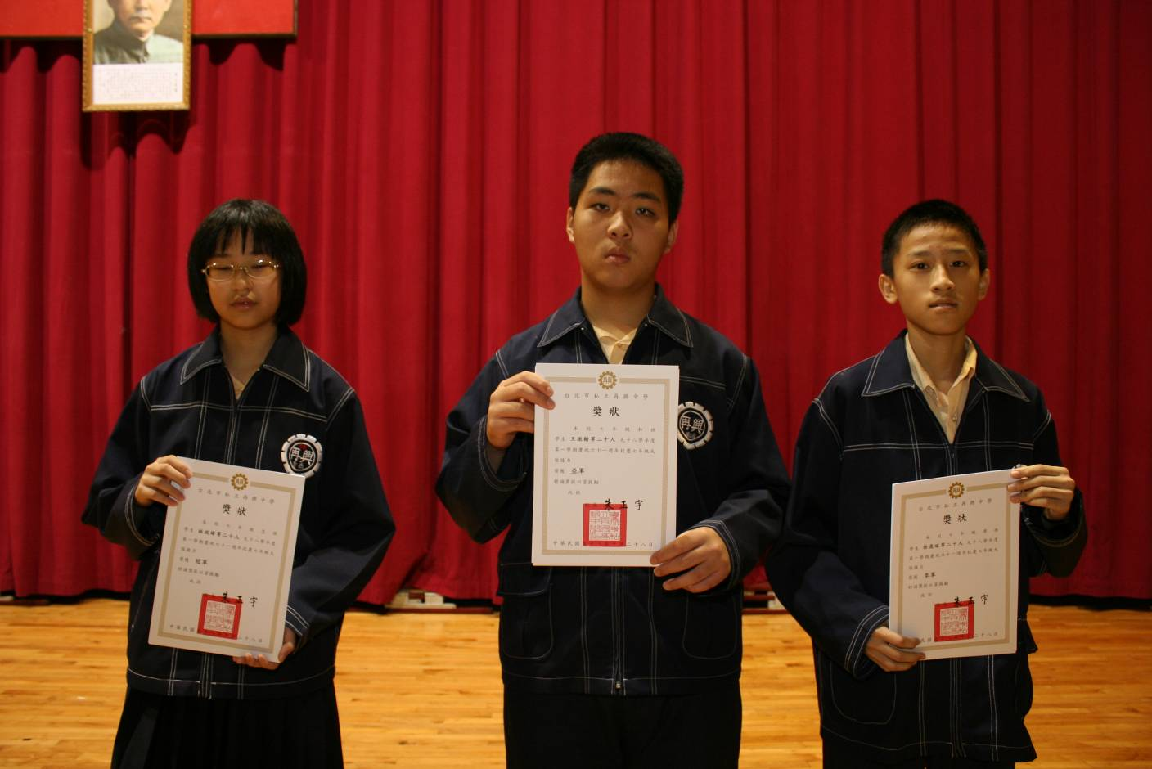
照片左起：七年級組第一名（七忠）、第二名（七和）、第三名（七孝）

